**Задание**

**А. Выполняется при подготовке**

1. Изобразить упрощенные схемы наблюдения проходных и выходных статических характеристик транзистора с помощью осциллографа.



1. Показать предполагаемый ход проходных и выходных статических характеристик биполярного транзистора при двух значениях температуры.

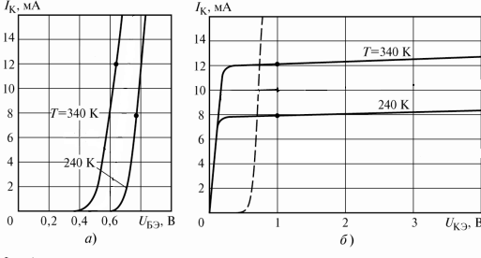

1. Ознакомиться по паспортным данным с основными параметрами статических характеристик исследуемого диода.

Транзистор МП37Б – германиевый, сплавной, *n-p-n* типа:

*Iк доп* = 20 мА,

*Uк э доп* = 30 В,

*Рк доп* = 150 мВт.

8.

Зависимость Iк(Uкэ) для значения Eп=2,5 В

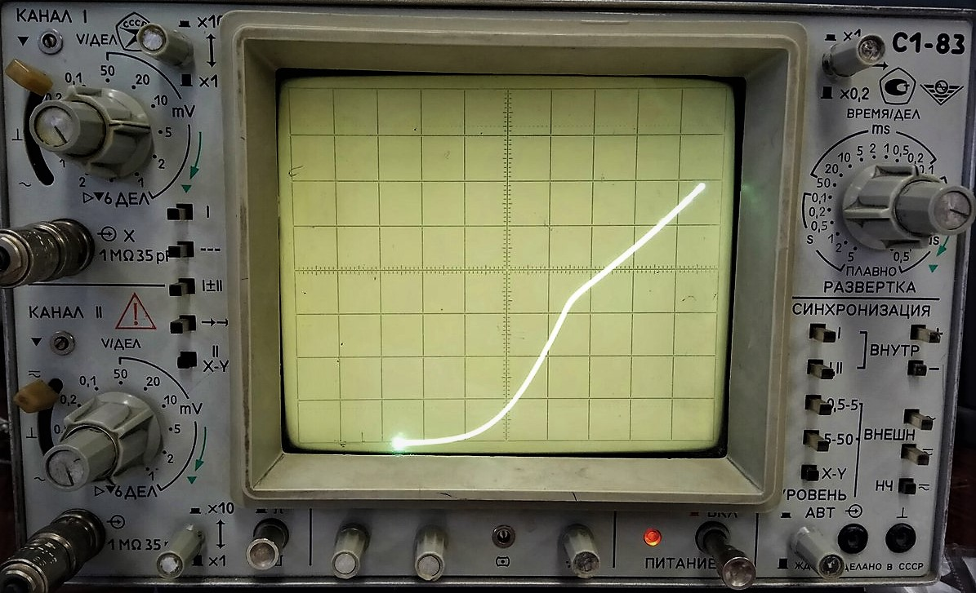

Зависимость Iк(Uкэ) для значения Eп=20 В

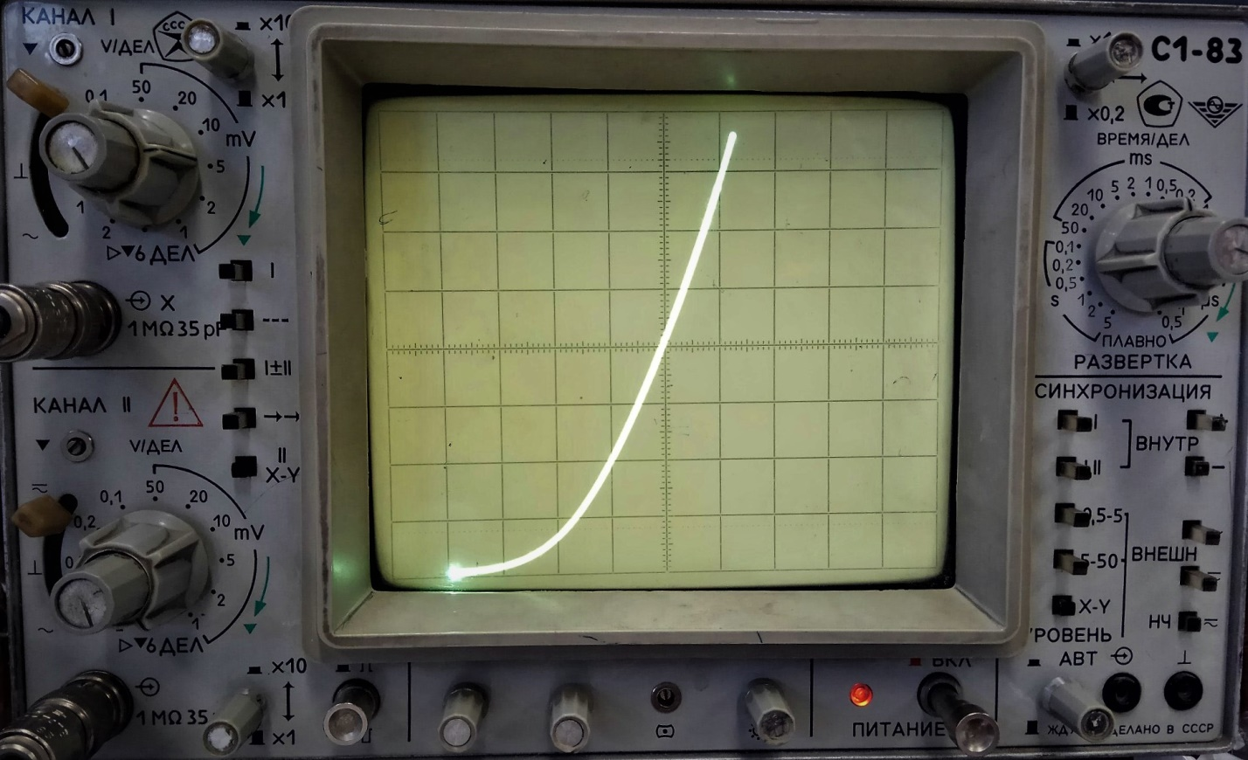

9.

Зависимость Iк(Uкэ) для значения Eп=2,5 В до нагрева

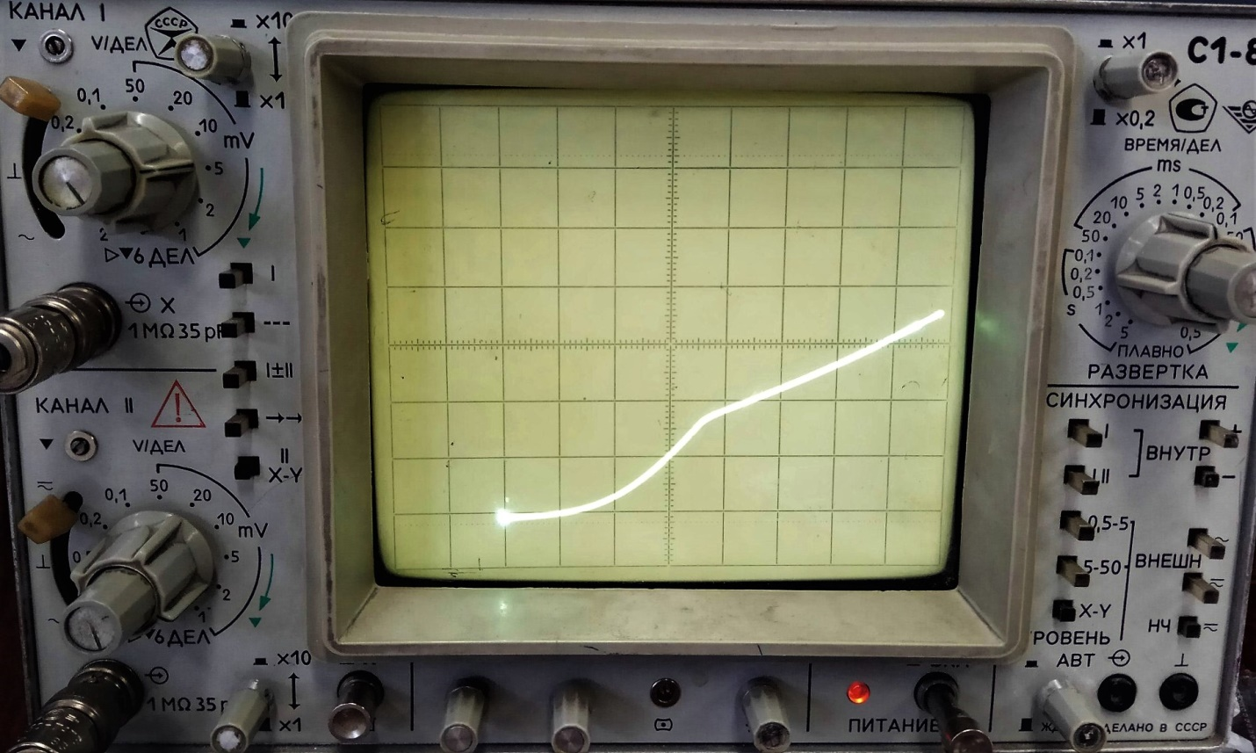

Зависимость Iк(Uкэ) для значения Eп=2,5 В после нагрева

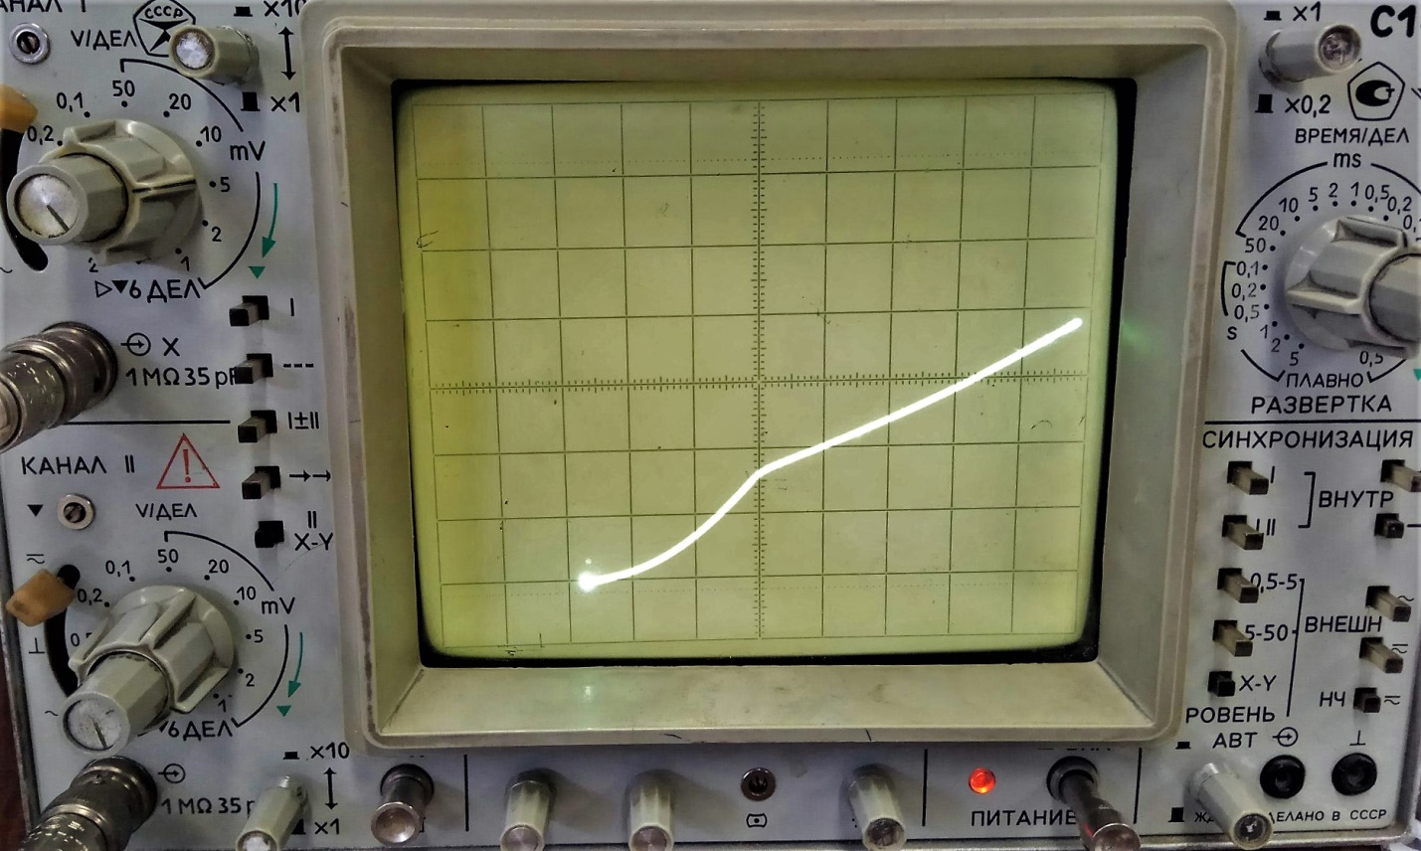

10.

Выходные характеристики транзистора (Еп=0, Iб=30 мкА)

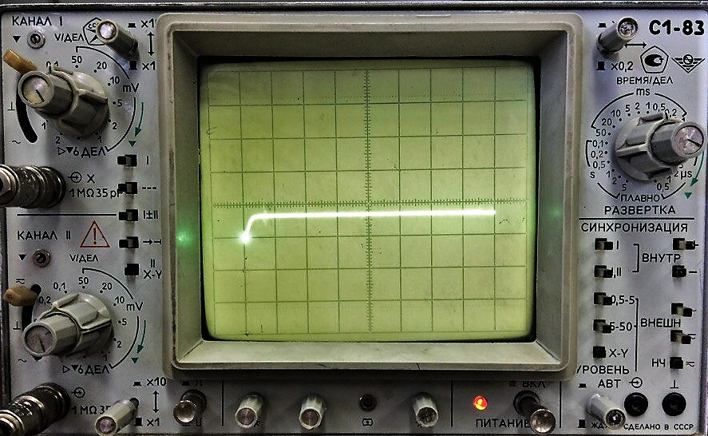

Семейство выходных характеристик при Iб0=25,40,55,70,85,100 мкА

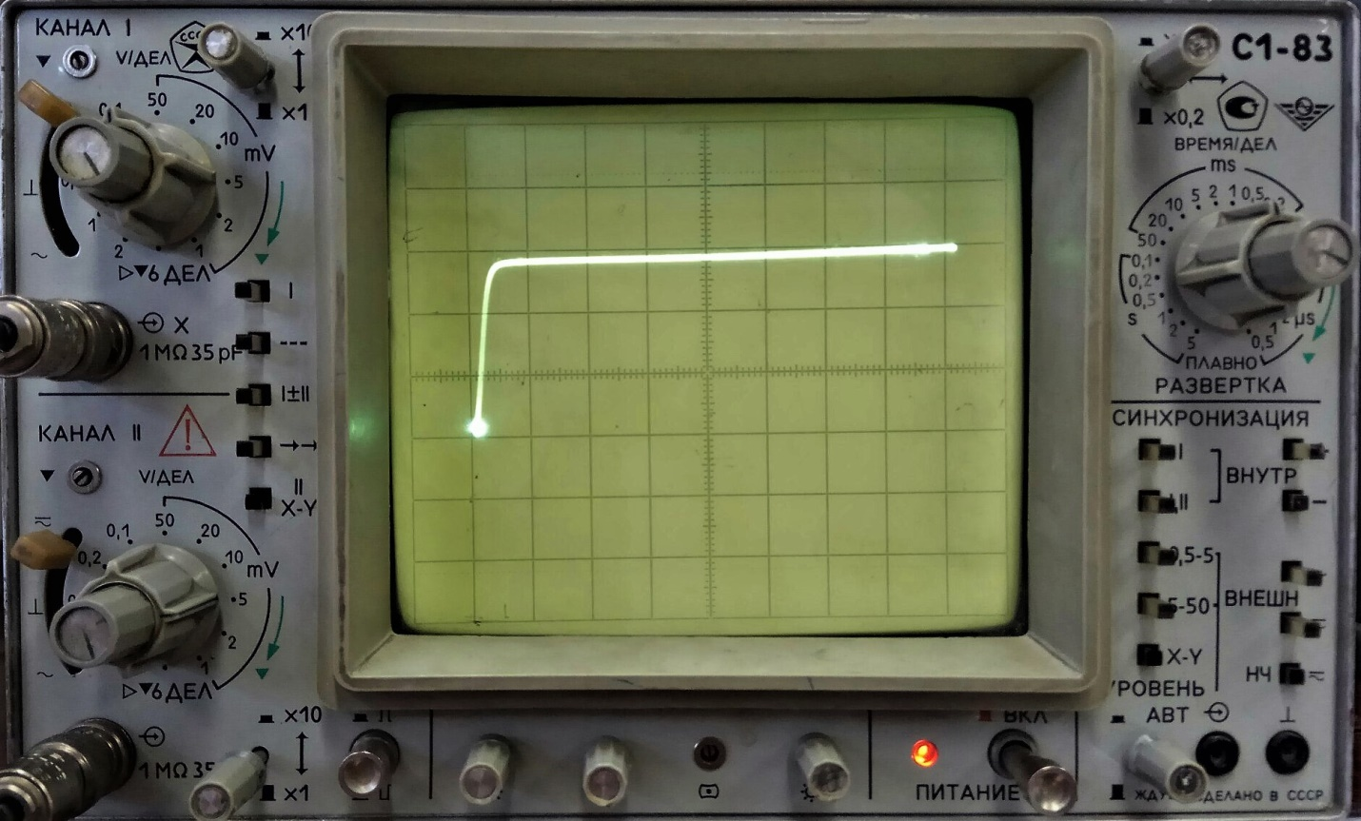

11.

Зависимость Iк(Uкэ) для значения Iб0=50 мкА до нагрева

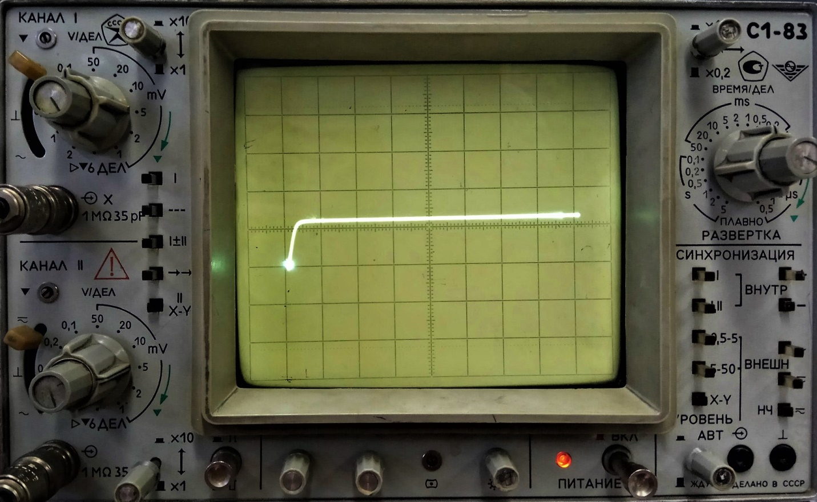

Зависимость Iк(Uкэ) для значения Iб0=50 мкА после нагрева

